S O U L

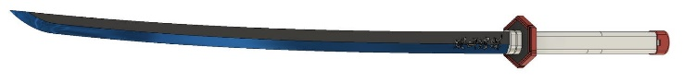**Soul** je hlavné mesto Kórejskej republiky. Patrí medzi najväčšie mestá na svete. Mesto je rozdelené riekou Hangang na severnú – historickejšiu a južnú – modernejšiu časť mesta. Je sídlom prezidenta, vlády, rôznych inštitúcií, organizácií a veľkých nadnárodných spoločností. Mesto je významnou dopravnou križovatkou v krajine. Soul plný kontrastov je zvláštnou, unikátnou zmesou hypermodernej techniky a starých kráľovských palácov. Jedným z tých najvýznamnejších, ktoré počas návštevy Soulu treba určite vidieť, je kráľovské sídlo dynastie Joseon s názvom Gyeongbokgung, ktoré bolo od konca 14. storočia najväčším palácom krajiny.

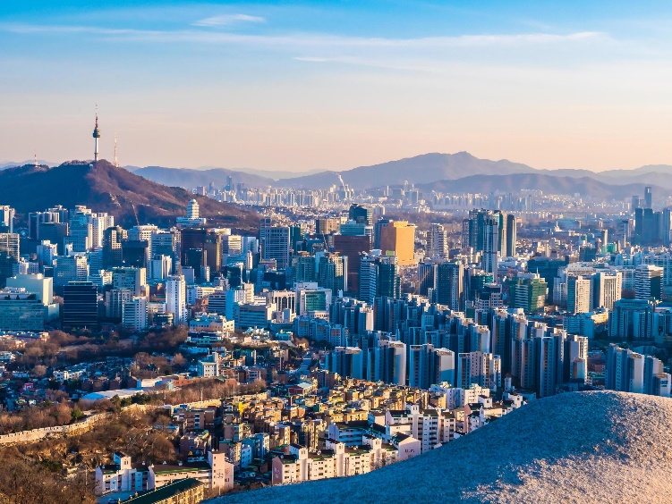

ZÁKLADNÉ INFORMÁCIE:

časové pásmo..............**UTC + 9 hodín**

počet obyvateľov........**51,64 mil.**

hlavné mesto...............**Soul**

jazyk...........................**kórejčina**

mena...........................**kórejský won (KRW)**

menový kurz...............**1€ = 1479,89 KRW**



KórejskÉ Pokrmy:

Najznámejšie pokrmy

pochádzajúce z Kórey sú:

* Kimchi
* Tteokbokki
* Bibimbap
* Kimbap
* Jajangmyeon

**JUŽNÁ**

**K REA**

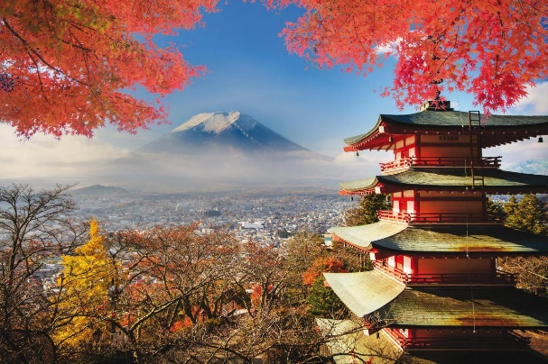

sdfdvcbhh

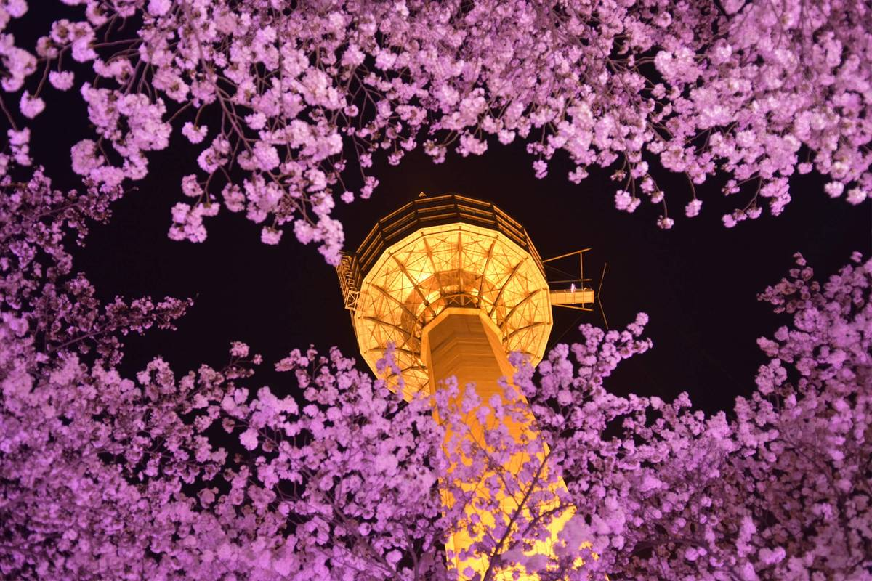

fdvcbhh

fdvcbhh

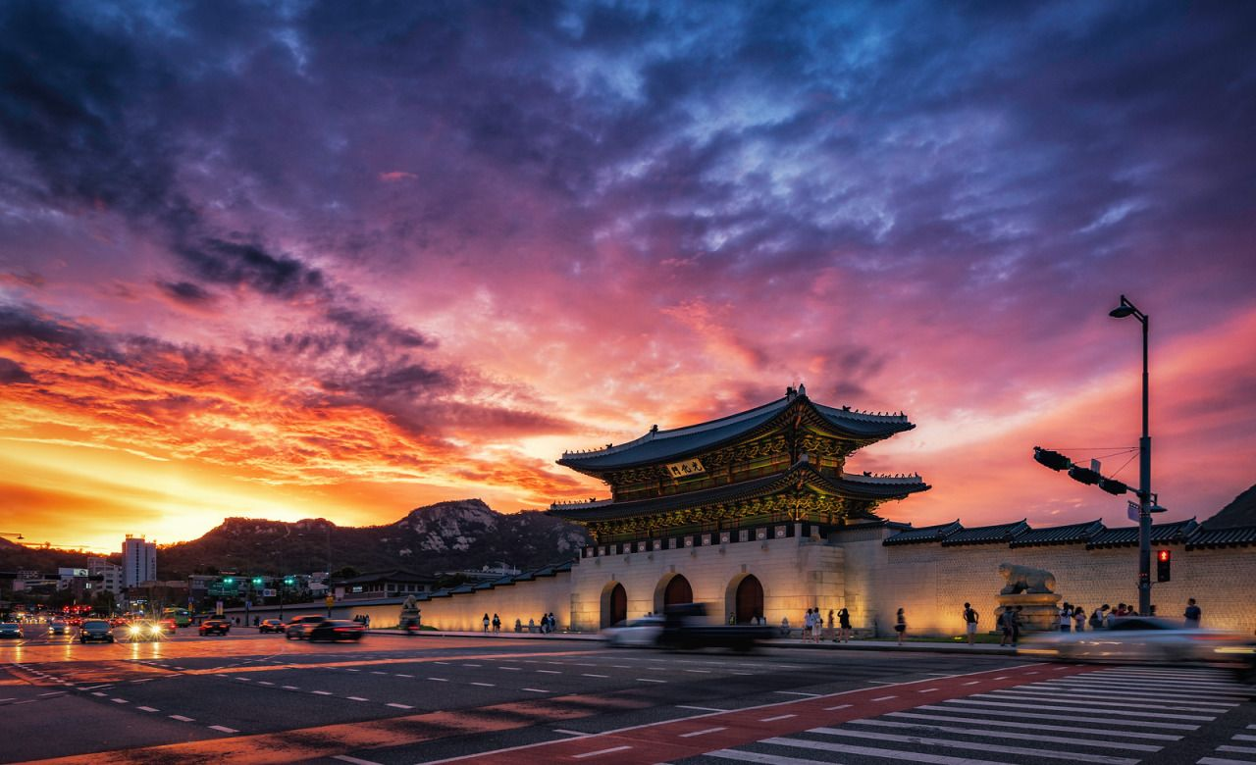

sdfdvcbhh



Gyeong-

Bokgung

**Palác Gyeongbokgung** bol hlavným kráľovským [palácom](https://en.wikipedia.org/wiki/Palace) dynastie Joseon . Bol postavený v roku 1395 a nachádza sa v severnom Soule v Južnej Kórei . Slúžil ako domov kráľovskej rodiny a sídlo vlády pokým priestory nezničil požiar počas [vojny](https://en.wikipedia.org/wiki/Imjin_War).

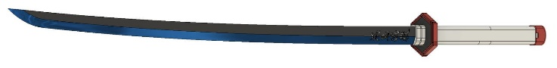

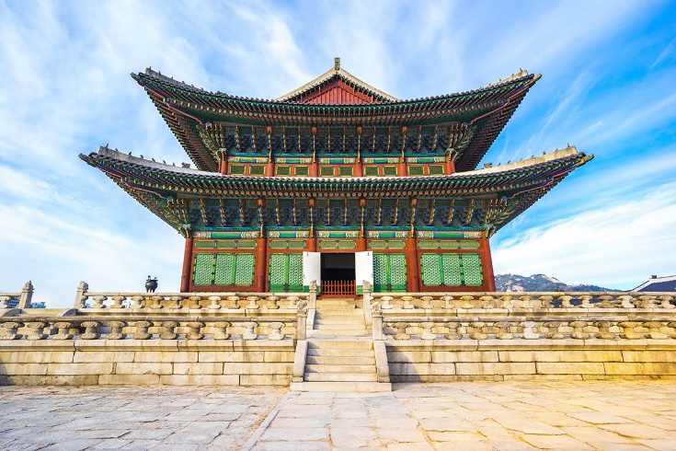





# Bulguksa

# C:\Users\User\Documents\Škola\korean-street-food-korean-traditional-food-illustration-vector6.jpgBulguksa je [budhistický chrám](https://en.wikipedia.org/wiki/Buddhist_temple) na [Tohamsan](https://en.wikipedia.org/wiki/Tohamsan) , v Jinhyeon-dong. Je hlavným chrámom Rádu kórejského [budhizmu](https://en.wikipedia.org/wiki/Korean_Buddhism)[Jogye](https://en.wikipedia.org/wiki/Jogye_Order) a obsahuje šesť [národných pokladov](https://en.wikipedia.org/wiki/National_Treasure_(South_Korea)). V roku 1995 boli Bulguksa a neďaleká jaskyňa [Seokguram](https://en.wikipedia.org/wiki/Seokguram" \o "Seokguram) zapísaná do [zoznamu svetového dedičstva](https://en.wikipedia.org/wiki/World_Heritage_Site)[UNESCO](https://en.wikipedia.org/wiki/UNESCO) .

# C:\Users\User\Documents\Škola\demon_slayer_swords_by_karmic_sandwich_deca1m6-fullview (1).jpg

# C:\Users\User\Documents\Škola\demon_slayer_swords_by_karmic_sandwich_deca1m6-fullview (1).jpgC:\Users\User\AppData\Local\Packages\Microsoft.Windows.Photos_8wekyb3d8bbwe\TempState\ShareServiceTempFolder\Untitled (2).jpegChrám Bulguksa | Chrám Bulguksa, Južná Kórea | kuba! | Flickr

# Bukhansan

**Národný park Bukhansan** obsahuje zalesnené oblasti, chrámy a žulové vrcholy. Tri hlavné vrcholy sú Baekundae, Insubong a Mangnyeongdae. Kvôli svojej popularite u turistov a obyvateľov Soulu sú niektoré chodníky striedavo uzavreté, aby sa chránilo miestne životné prostredie.

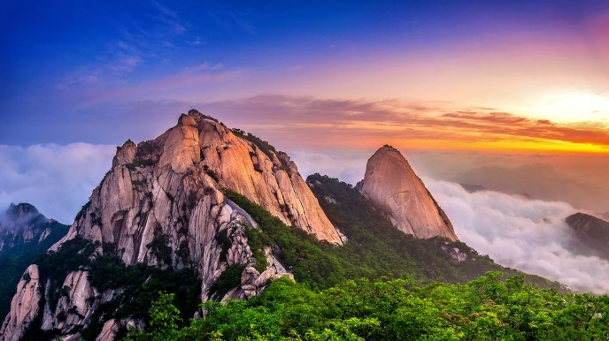



# Namiseom

**Namiseom** alebo **Nami Island** je [riečny ostrov](https://en.wikipedia.org/wiki/River_island) v tvare polmesiaca nachádzajúci sa v [Chuncheone](https://en.wikipedia.org/wiki/Chuncheon) v provincii Gangwon, ktorý vznikol tak, že krajinu okolo neho zaplavila stúpajúca voda [rieky North Han](https://en.wikipedia.org/wiki/Han_River_(Korea)) v dôsledku stavby priehrady [Cheongpyeong](https://en.wikipedia.org/wiki/Cheongpyeong_Dam) v roku 1944.

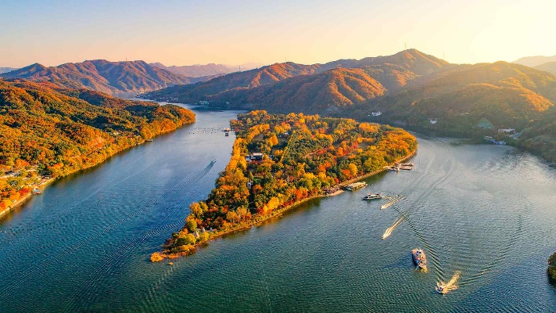



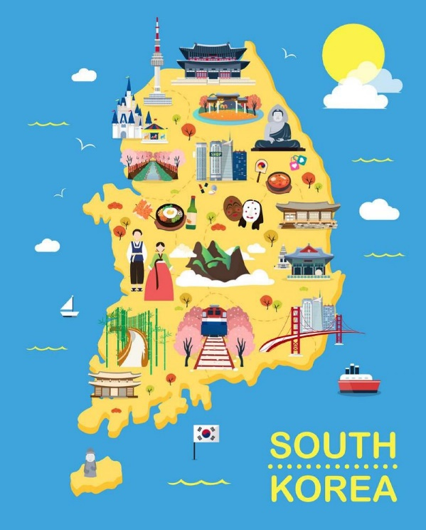

*mini mapa:* 

